瀛寰魔法考

1. 罗生息律、整然灭茶

罗生-息律与整然-灭茶（羅生息律・整然滅茶），这是瀛寰所有魔法的根基，更是瀛寰运行的基本理论。浮世根在其中生长，日月星辰在其中运行。故于本书开头先行说明这两个概念和与它们相关的内容。

罗生-息律代表的是事物具象与抽象的程度。事物偏罗生，就代表事物的具象程度更高，息律反之。罗生，粗略地说，指的就是感知事物时，人类可以直接感知的部分；息律则是人类无法直接感知，但经过生产生活中的大量实践，人类发现对事物同样有影响的部分。比如浮世根须，分为罗生的浮世根和息律的须妖。罗生的浮世根（在人类认知能力受到的影响不太大时）看得见摸得着，就长在那里；息律的须妖就没人知道它的样貌，只是在研究浮世根时发现它还有看不见摸不着的凭依，我们才知道它有息律的部分。

罗生的事物在息律中同样有自己的投影，这是它存在的根基，称为凭依（憑依）；息律的凭依在罗生也多有自己的样貌，这是它存在的表现，称为相（相）。相与凭依缺一不可。

整然-灭茶代表的是环境对人认知影响的程度。环境偏整然，就代表环境对认知有促进作用，人易于认知环境或其中的事物；环境偏灭茶，就代表环境不利于认知，人很难认知环境和其中的事物。整然的环境易于人生存，灭茶的环境则使人速亡。环境的整然通常靠浮世根须维持，同时也有别的人工维持的办法。

整然的事物未尝没有灭茶的一面，反之亦然。

罗生与息律可以相互转换，整然与灭茶也同样。罗生-息律与整然-灭茶不是绝对的，它们只是可以用来衡量事物性质的参考。所以衡量事物与人认知的关系时，用“罗生-息律度”与“整然-灭茶度”显然更利于得到接近正确的认知。

1. 材料
2. 大瀛出产的物质
3. 三合气，瀛寰基本魔法物质之一。矿石称为气合石。主要为大瀛阴阳道发动魔法时与人身上的元素印记沟通的产物。需要从气合石中炼出气体并收集，将液化气体瓶（可很轻易地压缩为液体，否则效率低下）口对准元素印记，十分钟后取下即可补充三合气。三合气也是大瀛的民族象征。使用阴阳道术，会产生一些固体三合气残渣，无法再利用。埋到地下可以缓慢降解，成为能够利用的气合石。
4. 五色石，瀛寰的基本辅魔物质之一。矿石称为玄武石。主要为大瀛阴阳道对魔法本身产生辅助作用所采用的材料。一般将其磨成墨书写在纸上。纸张与玄武石墨的纯度、所写文字的内容、情感等均会影响辅助的效果。如：文字整齐划一（通常是律诗），纸张与墨水纯度高，辅助效果就稳定；情感越激烈，辅助效果越迅速短暂等。
5. 大顺地区出产的物质
6. 哲歌（الطَلقَ，al-Talqa），瀛寰基本魔法物质之一。主要为姬圣息律术使用的材料。人类能够使用的哲歌主要是固体，因此可以和食物一起食用，从而被人体吸收，需要时直接从人体中消耗。息律师需要消耗少量哲歌来维持自己的能力，否则想要复健很难。哲歌被消耗后不会直接消失，而是变成人类无法利用的气体哲歌，散布在大气中，在合适的自然条件下再凝华成固体。
7. 於留根洲出产的物质
8. 魔术石（Mağutıc Stān），瀛寰基本魔法物质之一。主要为露末魔术使用的材料。出产于於留根洲的部分高山上。其中的有效成分叫“Magıcum（魔术簪/魔术组）”，液态。需要将装有魔术簪液的容器附着在魔法杖或其他器物上，使其获得附魔，然后通过器物释放魔法。
9. 北洲出产的物质
10. 其他物质
11. 各地魔法组织
12. 大瀛阴阳道

阴阳道，大瀛特色魔法。以每人身上的元素印记为触媒，控制基本元素的运动。元素印记是每人身上都有的印记，开始时通常较模糊，在不断练习之后可以逐渐成为清晰的图案。直接使用阴阳道操纵元素，魔法效果通常单一。因此大瀛通常采用玄武石墨写成的符文作为辅助，来控制魔法的强度和效果。一般大瀛人会写上一些抒发情感的文字。虽然文字一定程度上决定辅助的效果，但更主要的决定因素还是材料。

1. 姬圣息律术

息律术（السِحرُة，al-siHrut），姬圣特色魔法，以姬圣传统符咒为载体，息律师献出一种或多种自然元素与一部分自己的哲歌将自然元素存到符咒中，需要时再消耗哲歌取出，起到不同的效果。不同的自然元素给不同的符咒带来不同效果。

1. 加罗苏庵系（گراسوعَم，grāsū3am）加罗苏庵即姬圣古称，是姬圣西南地区最大的息律术派系。
2. 哥其楚派：（گُقِچو，guqichū）息律术的一个派别。哥其楚派以尊重、敬畏自然，坚毅刚强、不畏艰辛的品格和果敢无畏、淡泊名利、万事平常待之的作风闻名于世。
3. 砂兰未派：（سَلامي，salāmī）息律术的一个派别。砂兰未派以守护和平安宁为己任，有时救济民众，散布教化。同时砂兰未派有时为一些事打抱不平，故而与一些人和组织不经意间结怨。
4. 阿洛厄拔系：（الله اكبر）息律术的一个派别。是宗教狂热组织，热衷于宗教统一与新秩序建立。希望通过武力推翻现有政府，建立新政权。已经证实，该门派暗中收到外国势力支持，且极有可能是露末。而且能够证实他们非法对平民使用精神系控制魔法。
5. 露末魔术

露末魔术（Romi Magico），通过自己体内的魔术组物质与有尖端的物体结合，施放魔法。一般，作为媒介的物体称作魔法杖。魔法杖可以是木质、金属甚至泥巴，范围很宽泛。但是多数材质传导魔法的性能极差，一般使用木质法杖，特殊情况下使用金属，虽然性能差一些，但也尚可。

1. 北洲沃谢斯特瓦术
2. 其他

叁、魔法的运作

理论上，每个人都是可以使用魔法的，因为每个人体内都有律矢，除非生理上有缺陷无法使用。因为律矢普遍存在于自然界，同样也普遍存在于每个人体内。不过，正确掌握使用律矢的方法通常需要接受教育。如果靠自己单打独斗、闭门造车，教育系统几年内教授的知识可能需要几百年来体悟。

通常认为，各地魔法原理不同：

息律术：直接影响律矢场，与瀛寰律矢场作用；或是通过律矢场来转移、感知、模拟事物等。（一般不能达到创造事物的境界）进行高精度操作则对息律师要求很高。

露末魔术：对露末魔术四大门派所对应物质派系火、土、水、风的操控，精度不是很高，但范围比较广。

大瀛阴阳道：以每人身上的元素印记为媒介，控制其他基本元素的运动。（元素都有什么，至今还没有完全揭晓）

肆、符咒的作用

各地魔法中符咒的作用不同。

息律术：通过符咒可以存取律矢或是对律矢的作用效果。

露末魔术：维持魔法的作用效果。

大瀛阴阳道：通常起辅助效果，使人能够对魔法进行更精确的操作。

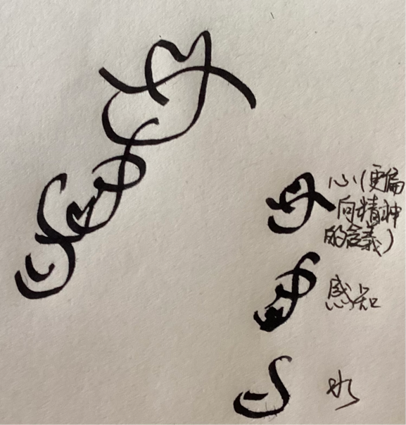 《三叶日记》云“语言乃言灵所在。”虽然说符号与实际事物的联系是社会性的，但在瀛寰，结合着律矢与思想感情写下的文字，携带的信息不仅有文字本身，而且还包含着律矢的能量、思想感情的性质和文字的性质。其中文字的性质由写下符咒的人所在社群中，文字记录的广泛含义决定。譬如，姬圣人写下的“2022-10-29 14:33:02.486000”，在大瀛可能更容易起“山”的作用，而非姬圣语中的“人”。这是由写下符咒时，写符咒的人和周围社群与律矢场相互作用的结果决定的。律矢理论学者认为，这可能与律矢形成的场与周围人体内的律矢、思想感情等时刻发生的交互有关。

同时，符咒的摸索并不如同猜谜。实际上，对于某一特定目的，只有“通行的符咒”，是前人经过改良后找到的最合适的画法，没有“固定的符咒”。只要能达成目的就是可以用的符咒。符咒一般由一些基本元素通过特定方式组合而成，如左图，即可起到感知水中事物的作用。（不过图中的符咒过于简单，实际应用中效果不是很好）写下符咒时周围的环境也在一定程度上决定符咒的性质与品质。

伍、魔法师的去向

如同其他所有专业知识，有的人毕业后，不再使用或极少使用魔法，仅仅用到极其稀松平常的内容——比如点个蜡烛；也有人成为专职魔法师；有的人进入军队（多数国家没有专门的魔法军队，或者魔法师与其他部队混编，也有的地区会专门成立门派。）……也有一部分人用所学知识做些违反当地法律的事，这些人被称为“流氓魔法师（流竄魔術使）”。

1. 专职魔法师
2. 随军魔法师
3. 魔法军队
4. 门派
5. 流氓魔法师：流氓魔法师的活动根据地常在商路半途，因为只有这样，他们才能维持生活。不过也有少部分人直接定居在岩浆池附近以获取律矢，这样的人通常实力比较强。这些人常常在黑市上倒卖本应收归国有的战略物资来牟利，规模大到有的小国专靠黑市补给律矢等战略物资。

流氓魔法师活动较为猖獗的地区，不满足上文特征的有大瀛北部的小部分海域（不止瀛人，也有流亡北洋人等）和伊利加子附近。这些地带，魔法师因为各种原因不得不落草的情况有很多。猖獗的流氓魔法师活动扰乱了周围的治安。